Panduan Migrasi Database SISMIOP ke PBB WEB

*(di server linux)*

1. Buat folder migrasi di folder */opt/* , misalnya >> */opt/migrasiSismiopPBB/*
2. Copy-kan folder *lib*, file *MigrasiSismiop.jar*  dan *properties.xml*  ke folder yang telah dibuat tadi (*/opt/migrasiSismiop/PBB*)
3. Setting file *properties.xml*

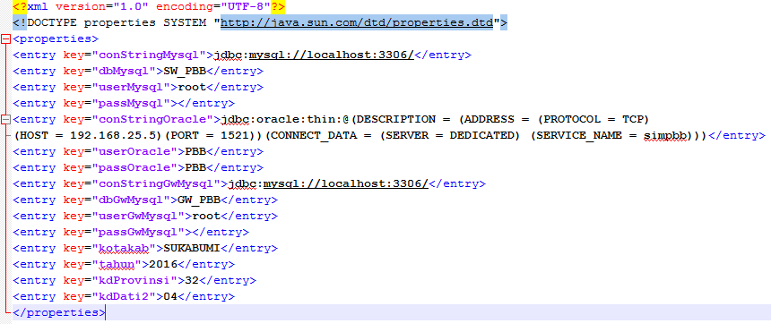

1. *conStringMysql*  : Koneksi database mysql (switcher). Jika letak database switcher di server hostnya / localhost cukup dengan isi *‘jdbc:mysql://localhost:3306/’* , jika berada di server lain ganti *‘localhost’* dengan IP Address server tersebut.
2. *dbMysql:*  Isi dengan database switcher yang ada (sesuaikan).
3. *userMysql:* Isi dengan user mysql yang bisa mengakses database switcher tersebut.
4. *passMysql:* Isi dengan password user mysql yang bisa mengakses database switcher tersebut.
5. *conStringOracle:*  Koneksi ke database oracle, sesuaikan IP Hostnya (letak database oracle).
6. *userOracle:* User yang dipakai untuk koneksi ke database oracle
7. *passOracle:* Password yang dipakai untuk user yang dipakai untuk koneksi ke database oracle
8. *conStringGwMysql:* Koneksi database mysql (gateway). Jika letak database gateway di server hostnya / localhost cukup dengan isi *‘jdbc:mysql://localhost:3306/’* , jika berada di server lain ganti *‘localhost’* dengan IP Address server tersebut.
9. *dbGwMysql:* Isi dengan nama database gateway yang ada (sesuaikan).
10. *userGwMysql:* Isi dengna user mysql yang bisa mengakses database gateway tersebut.
11. *passGwMysql:* Isi dengan password user mysql yang bisa mengakses database gateway tersebut.
12. *Kotakab:* Isi nama kota (sesuaikan)
13. *kdProvinsi:* Isi dengan kode propinsi
14. *kdDati2:* Isi dengna kode Dati2
15. Jalankan *MigrasiSismiop.jar* pada *screen*.

Panduan SCREEN

1. Membuat session baru pada Screen >> *screen –S [namasession] |* contoh*: screen –S MigrasiSismiop*

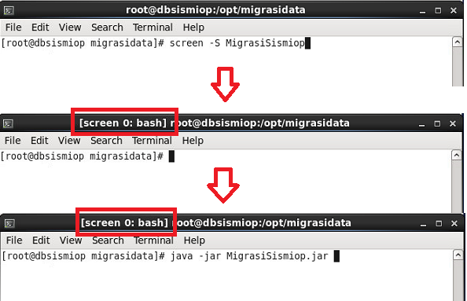

Gambar 1: Membuat session

Gambar 2: Masuk ke folder /opt/migrasidata

Gambar 3: Menjalankan file jar >> *java –jar MigrasiSismiop.jar*

1. Keluar dari session tekan *Ctrl + A + D* , akan terlihat seperti berikut:

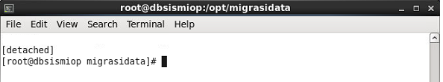

1. Melihat session screen yang ada, ketikan *Screen –ls,* akan terlihat seperti berikut:

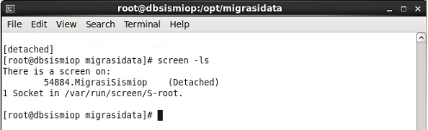

1. Masuk ke screen, ketikan *screen –R [nama screen] |* contoh: *screen –R MigrasiSismiop*
2. Mematikan Session screen >> masuk dulu ke session screen yang diinginkan lalu ketikan *exit.*

Catatan:

1. Database SW_PBB & GW_PBB dikosongkan dulu. (via Navicate, select semua table >> empty table)
2. Untuk tools (*lib*, file *MigrasiSismiop.jar*  dan *properties.xml* ) di Sukabumi sudah ada, tinggal dijalankan di screen.